- Pièce d’appui requise pour le critère d’évaluation LENOZ 6.3.1 –

Le projet en référence ci-dessous est conçu et agencé de sorte qu’il puisse être utilisé sans restriction par toutes les personnes :

n° cadastral
ou n° dossier LENOZ
ou adresse

La preuve de ce critère se trouve dans les plans repris au document 0.1 du présent dossier : pour le projet en référence, le critère n’est pas atteint.

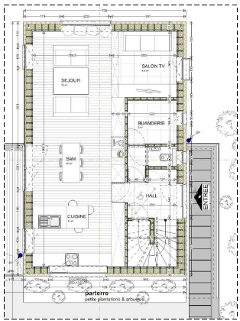
Voici un exemple de maison unifamiliale qui pourrait atteindre ce critère car c’est une maison unifamiliale composée de plusieurs étages, une salle d’eau, une chambre à coucher, un séjour et une cuisine peuvent être aménagées au rez-de-chaussée sans modification des arrivées et évacuations d’eau.

Plan initial :

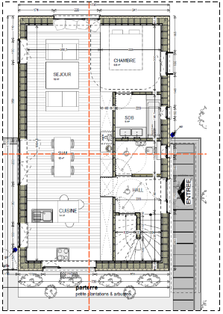
Plan adapté :

Date, Nom, prénom, signature

Luxembourg, le 06.06.2017

